**附件2**

**1.移动教学工具（超星学习通）下载及安装**

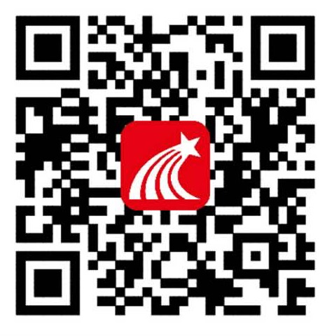手机扫描二维码下载安装“超星学习通”，或直接在应用商店搜索“超星学习通”(微信扫描点击右上角在浏览器中打开）

**2.学习通登录、完善信息**

（1）点击“我的”页面右上角的人像进入登录页面

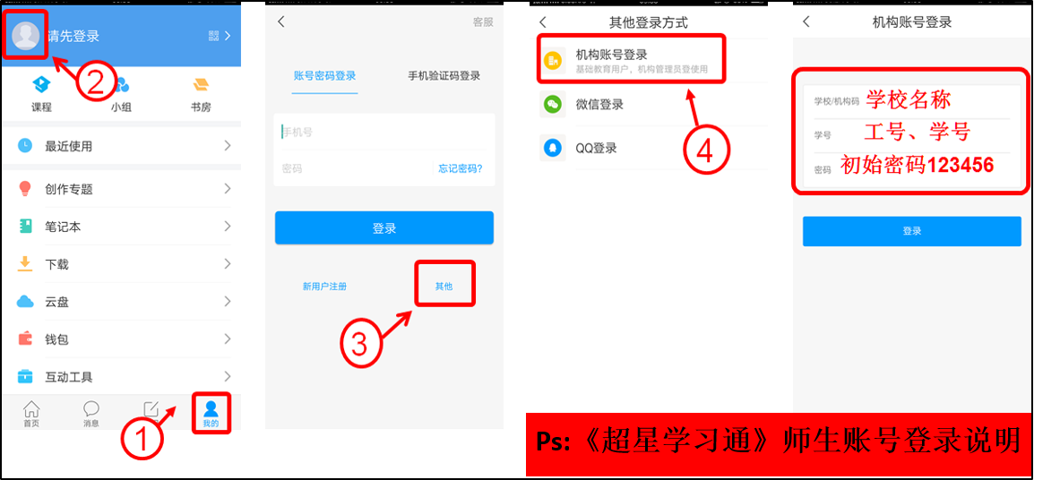（2）选择右下角机构账号

（3）在单位/机构码一栏输入自己所在学校“宿州职业技术学院”，会出现下拉菜单，选择自己学校“宿州职业技术学院”，“学号”一栏填写教师自己的教务系统工号，初始密码都是123456

（4）点击登录，输入手机号、邮箱，点击确定

备注：绑定手机号、邮箱后，再次登录可以直接在登录界面用手机号/邮箱和密码进行登录。且方便以后密码丢失后找回。

**3.加入线上课程，随时随地学习**

登录进入学习通之后，点击首页右上角的扫一扫，通过扫二维码或者输入邀请码的形式，加入到教程中，学习网络教学平台的使用以及学习通的使用。或者用电脑浏览器直接打开下方网址，直接阅览，也可以登录账号进行报名，这样课程就会进入各位老师的账号内，更方便以后随时查看。

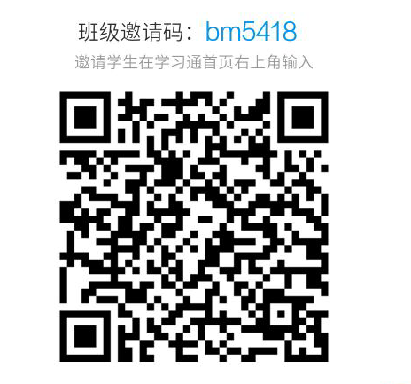

**三.培训要求**

1.请各位参培老师，随带自己课程的相关资料，比如教案、教学视频、PPT等教学中用到的资料或素材，智能手机（iOS或Android操作系统，记得充满电噢）；

2.培训场地在机房，机房教师机需要能够控制学生机屏幕，且每台电脑均可连外网；以及机房的扩音设备可用，最好有WIFI覆盖。

3.每位参赛老师至少创建一门网络课程，进行信息化教学的设计，并应用于实际教学中。结合平台和学习通，贯穿课前、课中与课后，产生教学数据。最后通过线上数据筛选，参与现场评选。

**四.培训内容与安排**

|  |  |  |  |  |
| --- | --- | --- | --- | --- |
| **时间** | | **内容** | **主讲人** | **场地** |
| **待定** | **待定** | 网络教学平台的使用 | 超星集团安徽教学运行团队 | 机房 |
| **待定** | 移动教学工具使用（超星学习通） | 超星集团安徽教学运行团队 | 机房 |

**五.培训形式**

1.本次培训内容，操作性较强，采用边学边做的模式。网络教学平台是分段教学，主讲人演示一部分后，就由老师们自己及时操作，及时发现问题解决问题；移动教学工具则由老师们转变角色，充当学生加入到主讲人的课堂之中，切身体会在移动教学中，教师与学生的直观感受；

2.整个培训过程中，都有助教团队和主讲人在场，及时解答老师们在操作过程中遇到的问题；

3.整个培训也采用信息化教学，全程利用学习通，进行培训前的教程发放，培训中的签到、互动，培训后的后续答疑与交流，现场评选中的线上评分等，都在学习通上进行。